**ТВОРЧЕСКАЯ РАЗРАБОТКА**

внеклассного общешкольного мероприятия

***Квест-игра «Когда мы едины, мы непобедимы!»***

***4 классы***

***(«Школа России»)***

**Цель:** способствовать развитию патриотизма, уважения к окружающим и любви к Родине.

**Задачи:**

- пополнить знания учащихся по истории праздника;

- активизировать работу по изучению гимна России;

- развивать внимание, смекалку и творческие способности учащихся.

**Материалы и инструменты:**

1 станция: 3 распечатанных Гимна с пропущенными словами, аудиооборудование для прослушивания гимна. Шариковые ручки.

2 станция: 3 распечатанных экземпляров с зашифрованными пословицами. Шариковые ручки.

3 станция: 3 распечатанных экземпляра с нумерацией Алфавита, шариковые ручки.

4 станция: пазлы исторических памятников.

5 станция: листы тонированной бумаги белого, красного и синего цветов, клей, ножницы.

**Ход мероприятия.**

**Ведущий:**

Четыре века пролетели,  
Над Русью нашей с той поры,  
Когда в бою мечи звенели,  
И поднимались топоры.

Пожарский с Мининым спаяли,

И сберегли родную Русь.  
Сошлись посадский и боярин,  
На свой великий ратный труд.

И этот день в веках не сгинул,  
Он в памяти людской живёт.  
России не иссякнет сила –  
Ведь эта сила – наш народ!

- Добрый день, дорогие ребята! А вы знаете, какой праздник отмечает вся Россия 4 ноября? (День народного единства)

- Этот день занимает особое место среди государственных праздников современной России. Он связан с событиями 1612 года – подвигом наших предков, которые сплотились во имя свободы и независимости Родины.

*-*В 17 веке, четыре столетия назад в России началось смутное время. Умер царь Иван Грозный.

- Старший сын неспособен был царствовать, а младший, Дмитрий, погиб, при загадочных обстоятельствах. Без царя, как без хозяина в доме, сразу начался беспорядок.

- А как говорят в народе: *пришла беда - отворяй ворота*.

- Сразу же 2 года подряд были неурожайные годы, и начался голод.

- Многие хотели в эти трудные для всех годы, занять русский престол. И даже иностранцы, поляки и шведы, обманным путем хотели посадить на престол ложных царей. Их так и звали: Лжедмитрий I и Лжедмитрий II.***(Слайд 5)***

- Начались в России грабежи и разбои, а порядок навести некому. Так и разорилась наша страна, и захватили ее поляки. Целый год царствовал самозванец Лжедмитрий I, но обмануть русский народ ему не удалось, его разоблачили и убили. Но порядок в стране так и не установился, потому что не было в стране единства.

- Вскоре объявился еще один самозванец Лжедмитрий II. А люди не знали, что делать и кому верить. Враги продолжали захватывать русские земли, разорять страну, унижать людей.

- Но всегда, когда Родина в опасности, находятся героические люди, чтобы спасти ее.

- Купец Кузьма Минин отправился в Нижний Новгород к воеводе Дмитрию Михайловичу Пожарскому.

- Собрали они народное ополчение.

- Все люди помогали, чем могли, тоже вступали в ряды ополченцев.

- Освободили Москву от врагов в 1612 году. Победили врага, потому, что были вместе, потому, что Родину защищали, не хотели потерять ее.

- ***-*** - В 1613 году, в России выбрали нового царя Михаила Федоровича Романова

- И наступил в стране мир и покой. А героям-освободителям Минину и Пожарскому, на деньги, собранные народом, был поставлен памятник.

- История России учит нас: порознь, поодиночке не сделать того, что можно сделать вместе.

- Так бывает и в жизни: один посадит дерево, а все вместе – сад; один успеет положить только кирпич, а у тех, кто вместе взялся за дело, – уж дом готов!

- Соединяет людей и народы дружба. Вместе они живут счастливо.

- Мы не должны забывать уроков истории: сильна Россия только тогда, когда она едина!

- Именно поэтому, в нашей стране есть такой важный праздник – **День народного единства.**

- Приказом президента РФ в 2005 году установлен праздник 4 ноября.

- В честь праздника – «День народного единства», мы проводим сегодня конкурсную познавательную игру «Когда мы едины, мы - непобедимы!».

- Сегодня мы не будем выявлять победителей и проигравших, сегодня мы с вами вспомним самое важное о нашей любимой стране. Ну, что, отправляемся в путь.

**1 станция: Музыкальная**

- На этой станции вам необходимо вставить пропущенные слова в Гимн Российской Федерации.

- Вам дается 3 минуты для выполнения этого задания.

*1 команда*  
Россия - священная наша __________ ,  
Россия - ___________наша страна.  
Могучая воля, великая слава -  
Твое достоянье на __________ времена!  
  
Славься, _____________наше свободное,  
Братских народов союз вековой,  
Предками данная ___________ народная!  
Славься, __________! Мы гордимся тобой!

*2 команда*  
От южных морей до _________ края  
Раскинулись наши ______ и ________.  
Одна ты на свете! Одна ты такая -  
Хранимая Богом ________ земля!  
  
Славься, Отечество наше _________  
Братских народов _______ вековой,  
__________ данная мудрость народная!  
Славься, страна! Мы гордимся тобой!  
*3 команда*  
Широкий простор для ________ и для жизни  
Грядущие нам открывают ______.  
Нам силу дает наша верность Отчизне.  
Так было, так есть и так будет _______!  
  
Славься, Отечество _______ свободное,  
Братских народов союз ________,  
Предками данная мудрость народная!  
Славься, страна! Мы _________ тобой!

- Время закончилось. Давай проверим, что у вас получилось. Если команда не смогла ответить, другие команды могут ей помочь.

(Держава, любимая, все, Отечество, мудрость, страна, полярного, леса, поля, родная, свободное, союз, предками, мечты, года, всегда, наше, вековой, гордимся)

**2 станция: Народная**

- На этой станции вам нужно расшифровать пословицы.

- На это задание у вас будет 7 минут. Вспоминайте Алфавит и вперёд.

*(сделать детям подсказку, что они могут у себя на листке написать алфавит и порядковые номера букв)*

|  |  |  |  |  |  |  |  |  |  |
| --- | --- | --- | --- | --- | --- | --- | --- | --- | --- |
| **1** | **2** | **3** | **4** | **5** | **6** | **7** | **8** | **9** | **10** |
| А | Б | В | Г | Д | Е | Ё | Ж | З | И |
| **11** | **12** | **13** | **14** | **15** | **16** | **17** | **18** | **19** | **20** |
| Й | К | Л | М | Н | О | П | Р | С | Т |
| **21** | **22** | **23** | **24** | **25** | **26** | **27** | **28** | **29** | **30** |
| У | Ф | Х | Ц | Ч | Ш | Щ | Ь | Ы | Ъ |
| **31** | **32** | **33** |  | | | | | | |
| Э | Ю | Я |

*1 команда*

Человек без Родины, что соловей без песни*.*

25,6,13,16,3,6,12 2,6,9 18,16,5,10,15,29, 25,20,16 19,16,13,16,3,6,11 2,6,9 17,6,19,15,10.

*2 команда*

Жить – Родине служить.

8,10,20,28 - 18,16,5,10,15,6 19,13,21,8,10,20,28.

*3 команда*

Родина — мать, умей за неё постоять.

18,16,5,10,15,1 - 14,1,20,28, 21,14,6,11 9,1 15,6,7 17,16,19,20,16,33,20,28.

**3 станция: Историческая**

1. **Первое задание** на этой станции: необходимо соотнести портрет и фамилию деятеля.

<https://learningapps.org/watch?v=pvrg867kt22>

|  |  |  |
| --- | --- | --- |
| 1https://ds03.infourok.ru/uploads/ex/021b/000420ca-624ef4da/1/hello_html_6843e332.jpg | 2 | 3https://avatars.mds.yandex.net/get-zen_doc/1899873/pub_5dc0dc0232335400b20dcab2_5dc0e3020a451800b1a97087/scale_1200 |
| 4https://cyrillitsa.ru/wp-content/uploads/2019/07/avatar_1.jpg | 5 | 6 |

**1 Кузьма Минин -**  организатор и один из руководителей Земского ополчения в Смутное время. ... В зрелом возрасте Минин стал успешным купцом, торгуя мясом.

**2 Иван Болотников** - политический деятель Смутного времени в России, предводитель восстания 1606-1607 гг.

**3 патриарх Московский Гермоген** – известный церковный общественный деятель эпохи Смутного времени. Патриарх Московский и всея Руси 1606 – 1611 гг.

**4**  **Дмитрий Михайлович Пожарский** - князь, русский национальный герой, военный и политический деятель, глава Второго народного ополчения, освободившего Москву от польско-литовских оккупантов.

**5 Михаил Федорович Романов -** первый русский царь из династии Романовых.

**6 Лжедмитрий I -** официально именовавший себя царевич Дмитрий Иванович (потом Царь), в отношениях с иностранными государствами - Император Димитрий – Государь.

- Память о героических подвигах, знаменательных событиях, люди увековечивают в скульптуре и архитектуре, воздвигая различные памятники, строя часовни и храмы.

**II.** **Второе задание** на этой станции

- Вам нужно собрать из пазлов иллюстрацию, внимательно её рассмотреть и правильно назвать исторический памятник.

*1 команда*

**Казанский собор** - один из крупнейших храмов Санкт-Петербурга. Построен на Невском проспекте в 1801-1811 годах архитектором Андреем Воронихиным в стиле русского классицизма для хранения чтимого списка чудотворной иконы Божией Матери Казанской. После Отечественной войны 1812 года приобрёл значение памятника русской воинской славы.

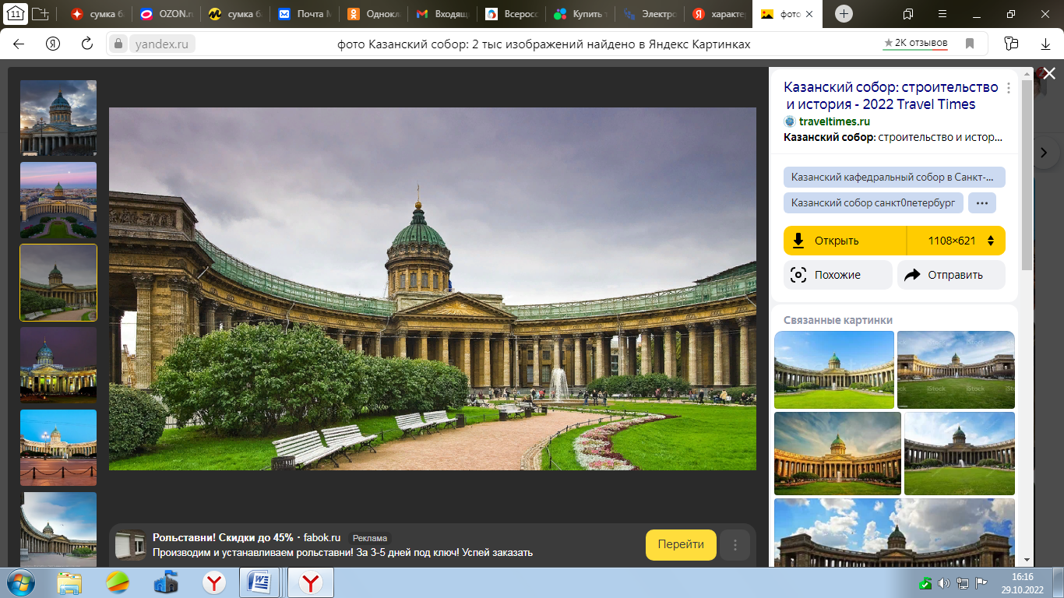

*2 команда* **Памятник Минину и Пожарскому –** скульптурный монумент, посвящённый предводителям Второго народного ополчения 1612 года, а также окончанию Смутного времени и изгнанию польских интервентов из России. Является первым крупным скульптурным памятником в Москве. Был создан по проекту архитектора Ивана Мартоса в 1818 году.

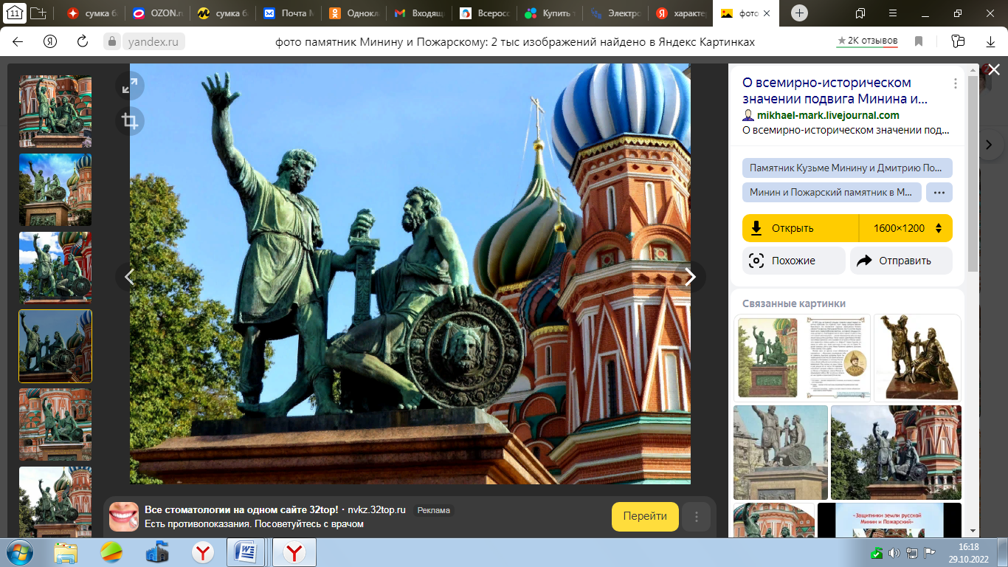

*3 команда*

**Храм Василия Блаженного (Покровский собор) –** Собор Покрова Пресвятой Богородицы, за которым в народе закрепилось название собор Василия Блаженного, — действующий православный храм, музей, одна из главных достопримечательностей [Красной площади](https://www.tourister.ru/world/europe/russia/city/moscow/squares/11837) и узнаваемый символ Москвы и России для иностранцев, охраняемый объект наследия ЮНЕСКО.

Кирпичный храм в историческом центре столицы построен в 1555–1561 годы по воле Ивана Грозного и в честь победы над Казанским ханством, окончательно одержанной именно в день Покрова Пресвятой Богородицы.

Перед храмом установлена главная скульптура площади — [Памятник Минину и Пожарскому](https://www.tourister.ru/world/europe/russia/city/moscow/placeofinterest/11839).

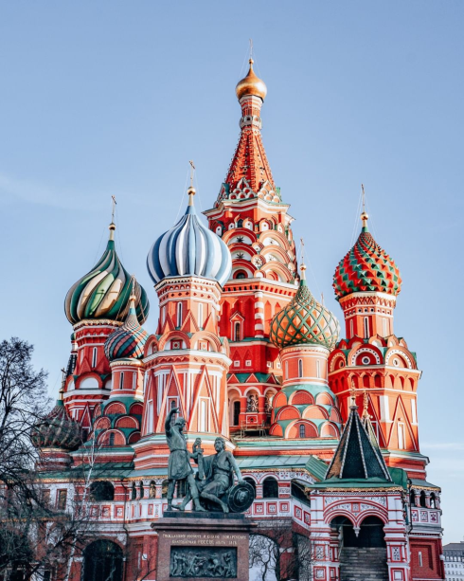

**4 станция: Интеллектуальная**

Нам необходимо разгадать задуманное слово, угадав кроссворд. (Вопросы задаются по очереди)

<https://learningapps.org/watch?v=pmnu5umz222>

**5 станция. Творческая** - А теперь немного разомнем наши ручки. Мы изготовим голубей под цвет флага РФ.

<https://yandex.ru/video/preview/14025799427344265068>

**6 станция Заключительная. Рефлексия.**

- Ребята, вы достойно прошли все испытания. Вы большие молодцы!

- Я думаю, что вы извлекли из нашей игры пользу: узнали что-то новое, чему-то научились, а главное поняли, что будущее нашей страны зависит только от нас с вами. Что мы должны быть добрыми, отзывчивыми, приветливыми, оказывать помощь нуждающимся, защищать слабых и любить свою Родину. Мы должны быть едины и тогда мы будем непобедимы!

- Наша игра подошла к концу. Назовите тему нашего мероприятия.  
- В честь чего и кого был учрежден Праздник «День народного единства»  
В День единства будем рядом,  
Будем вместе навсегда,  
Все народности России,  
В дальних селах, городах!  
Вместе жить, работать, строить,  
Сеять хлеб, растить детей,  
Созидать, любить и спорить,  
Охранять покой людей,  
Предков чтить, дела их помнить,  
Войн, конфликтов избегать,  
Чтобы счастьем жизнь наполнить,  
Чтоб под мирным небом спать!

**7. Клип «Россия – мы дети твои!»**

*Общая фотография с голубями. Дети располагаются в соответствии с цветами флага.*